


- L’objectif :
L'objectif de ce TP est d'implémenter un compteur intégré 74190 afin de comprendre son fonctionnement. Ce composant, le 74190, est un compteur binaire décimal à quatre bits qui peut être utilisé pour compter de 0 à 9. De plus, nous aurons l'occasion de simuler le fonctionnement du compteur 74190. En fin de compte, ce TP permettra de mieux comprendre les concepts de base de l'électronique numérique.
- L’étude d’un compteur BCD.
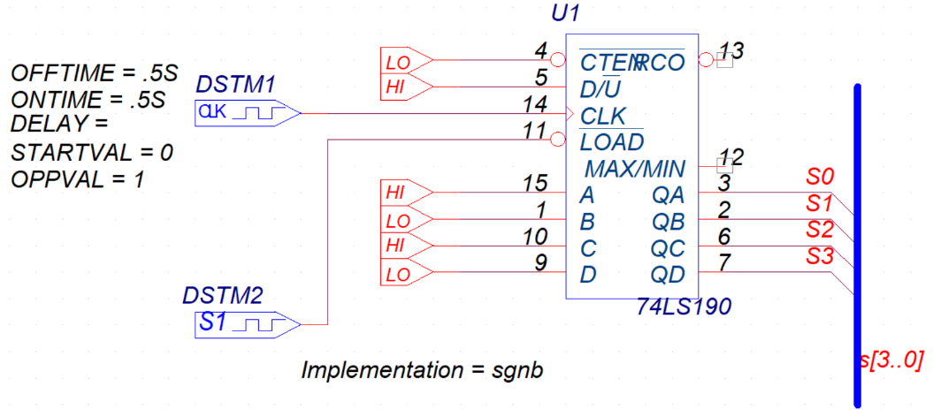
- Le schéma de circuit :

- Le cycle de comptage initialisé avec le mot binaire 0101 (décimal 5) et (DU = 1), consiste en un décomptage de 5 à 0 avant de se réinitialiser à 5 et de répéter le processus.
- Le signal de sortie maxmin est actif (niveau haut) lorsque le compteur atteint la valeur maximale (décimale 9) et se prépare à repartir à zéro pour un nouveau cycle de comptage.
- Le signal RCO est au front montant lorsque le compteur passe de la valeur 9 (binaire 1001) à la valeur 0 (binaire 0000) au moment de la transition de décimale.
Résultat de simulation : chronogramme 1

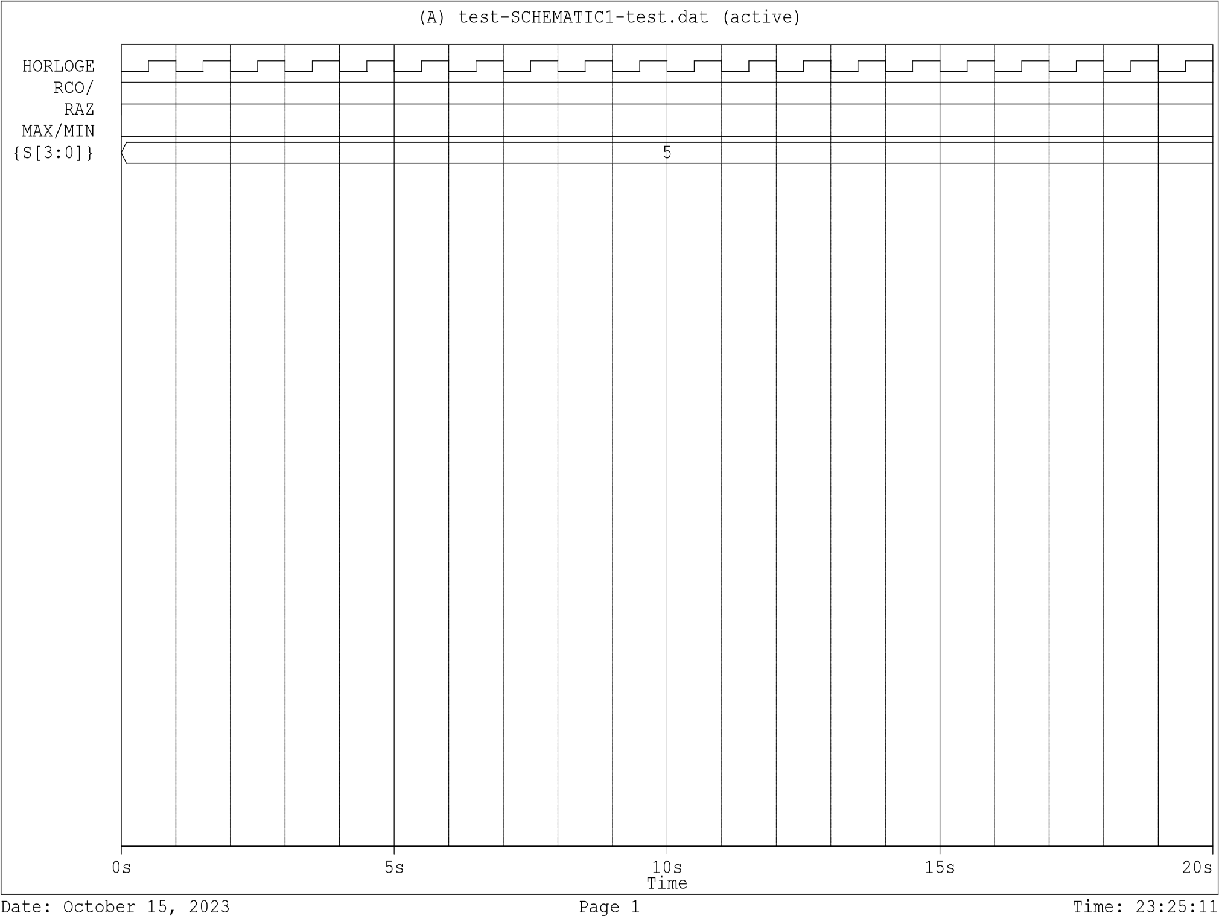
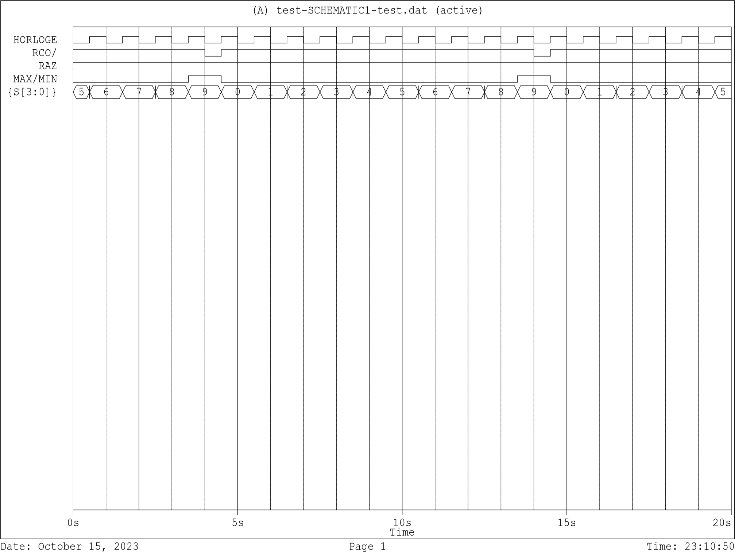
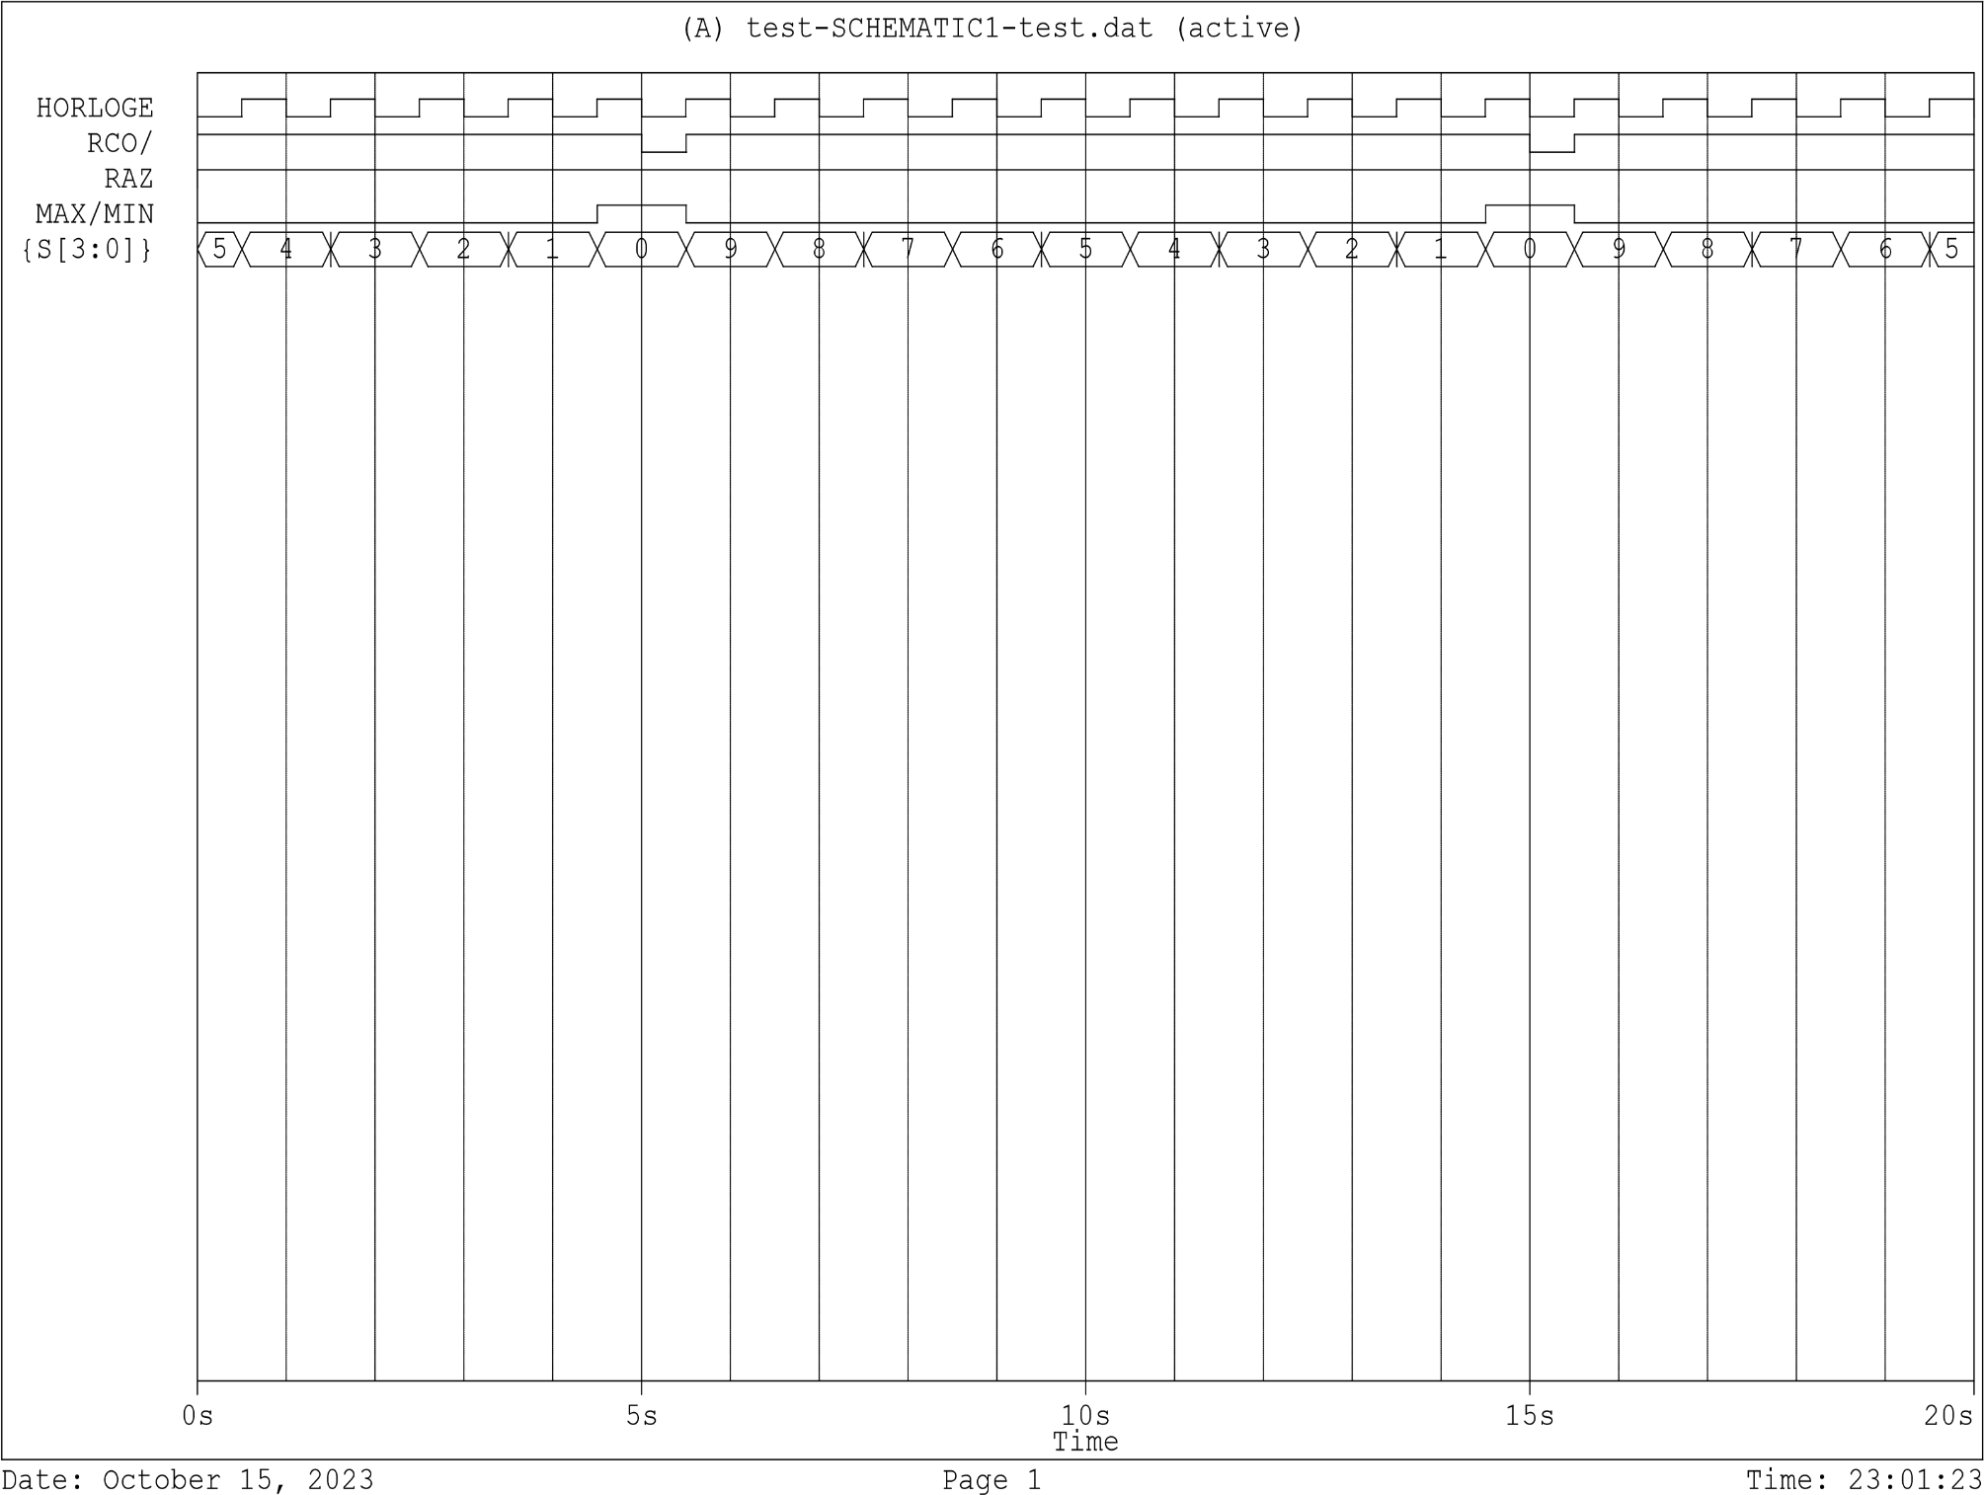

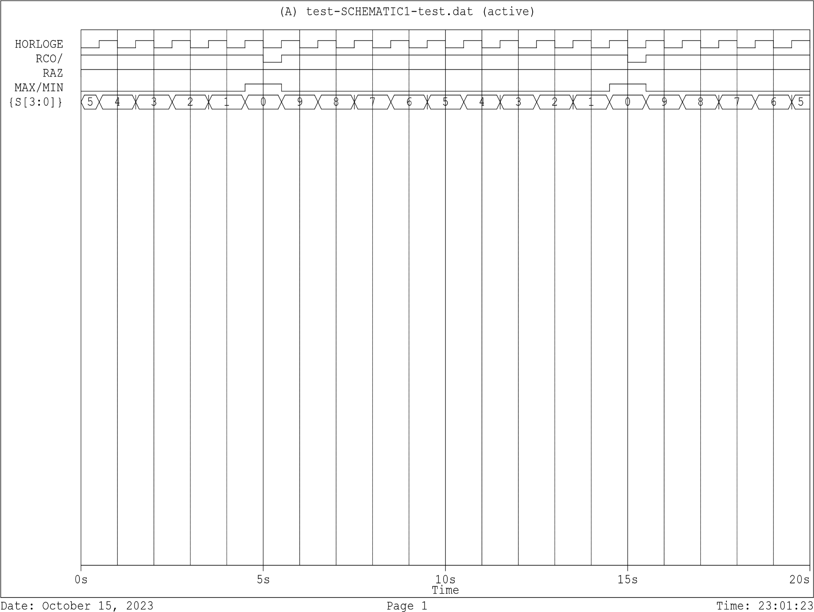


Chronogramme 3. Chronogramme 2. Chronogramme 1.
- Positionner DU au niveau bas. Chronogramme 2
- Le compteur est initialisé avec le mot binaire 0101 (décimal 5) et que (DU=0), le cycle de comptage commence à 5 (binaire 0101) et s'incrémente jusqu'à 9 (binaire 1001), puis revient à 5 pour un nouveau cycle de comptage croissant.
- L'entrée DU (D: Down, U : Up) détermine si le compteur compte de manière ascendante (DU = 0 donc D=0 et U=1) ou descendante (DU = 1 donc D=1 et U=0).
- Le signal maxmin passe au niveau haut lorsque le compteur atteint sa valeur maximale, qui est 9 en décimal, et est prêt à revenir à zéro pour un nouveau cycle de comptage. Le signal maxmin indique le passage de la valeur maximale à la valeur minimale du compteur.
- Le signal "RCO" (Ripple Carry Output) passe au front montant (niveau haut) lorsque le compteur fait la transition de sa valeur maximale à sa valeur minimale, c'est-à-dire de 9 à 0 en décimal (ou de 1001 à 0000 en binaire) au moment de la transition de décimale. Le signal RCO indique cette transition et est généralement utilisé pour chaîner plusieurs compteurs ensemble ou pour déclencher des actions lorsque la transition se produit.

- Positionner CTEN au niveau haut. Chronogramme 3
- Le signal CTEN désactive le compteur lorsqu'il est à l'état haut et active le compteur lorsqu'il est à l'état bas. Cette fonctionnalité permet de contrôler le moment où vous souhaitez que le compteur commence ou cesse de compter.

- Positionner CTEN au niveau bas, le mot d’entrée soit 7 (0111), DU=0, programmer le Digstim tel que [3 à 5s LOAD=0 et 5 à 20s LOAD=1]. Chronogramme 4
- Lorsque LOAD est égal à 0, le compteur est chargé avec le nombre d'entrée (0111), et il conserve cette valeur sans compter.
- A partir de la 5ème seconde lorsque LOAD repasse à 1, le compteur reprendra le comptage à partir de la valeur précédemment chargée, à condition qu'il reçoive des impulsions d'horloge pour avancer. Le comptage continuera à partir de cette valeur en fonction des impulsions d'horloge reçues.
- La fonction de LOAD est utile pour initialiser ou mettre à jour la valeur du compteur à un moment précis, sans que le compteur ne continue de compter. Elle permet de définir la valeur initiale du compteur ou de modifier cette valeur à des moments spécifiques.

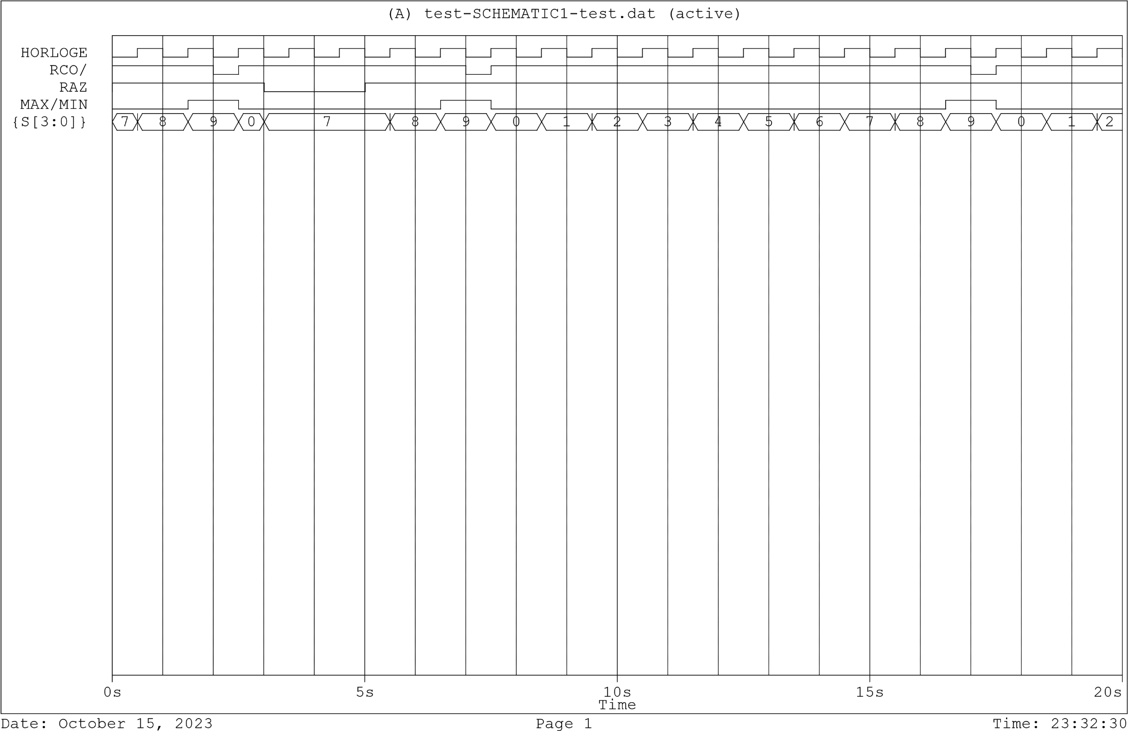
Chronogramme 4.

- L’étude d’un compteur de 0 à 99.
- Le Schéma modifié.
Pour créer un circuit qui compte de 0 à 99, utilisez deux compteurs distincts : un pour les unités (0 à 9) et un pour les dizaines (0 à 9). Les compteurs sont connectés en série, de sorte que chaque passage de 9 à 0 dans le compteur des unités incrémente le compteur des dizaines, permettant ainsi un comptage de 0 à 99.

Pour assurer la synchronisation du comptage, relions la sortie RCO du compteur des unités à l'entrée d'horloge du compteur des dizaines. De cette manière, chaque fois que le compteur des unités atteint 9 et émet un signal de retenue RCO, il incrémente le compteur des dizaines.

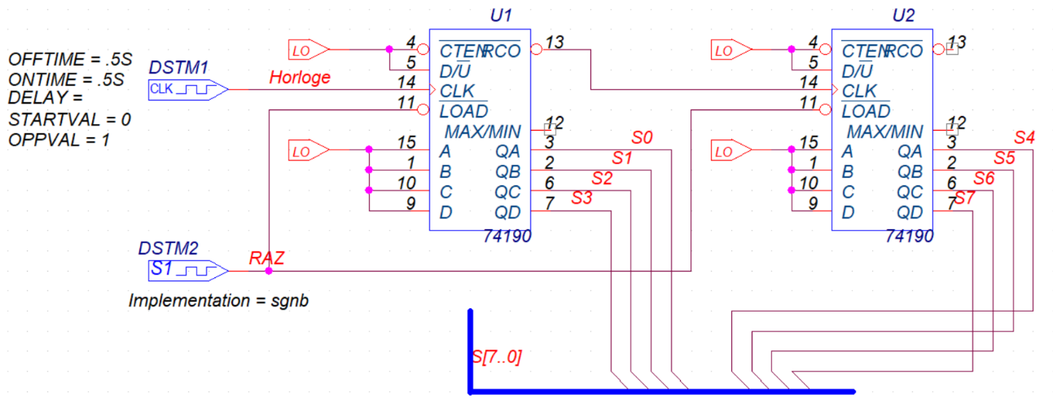

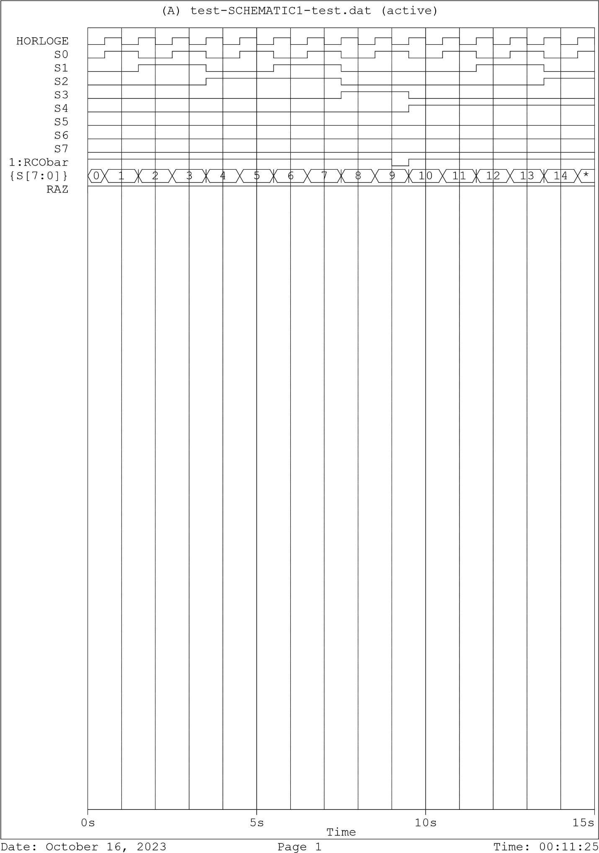
Le résultat de simulation :

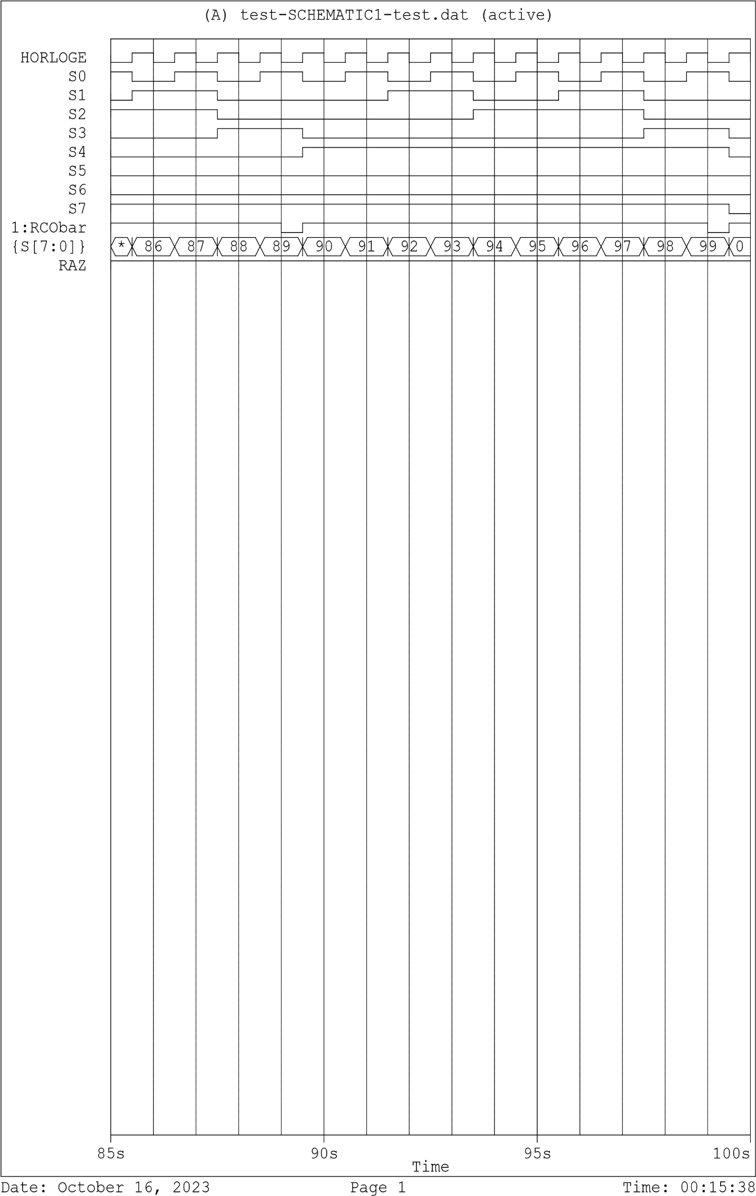
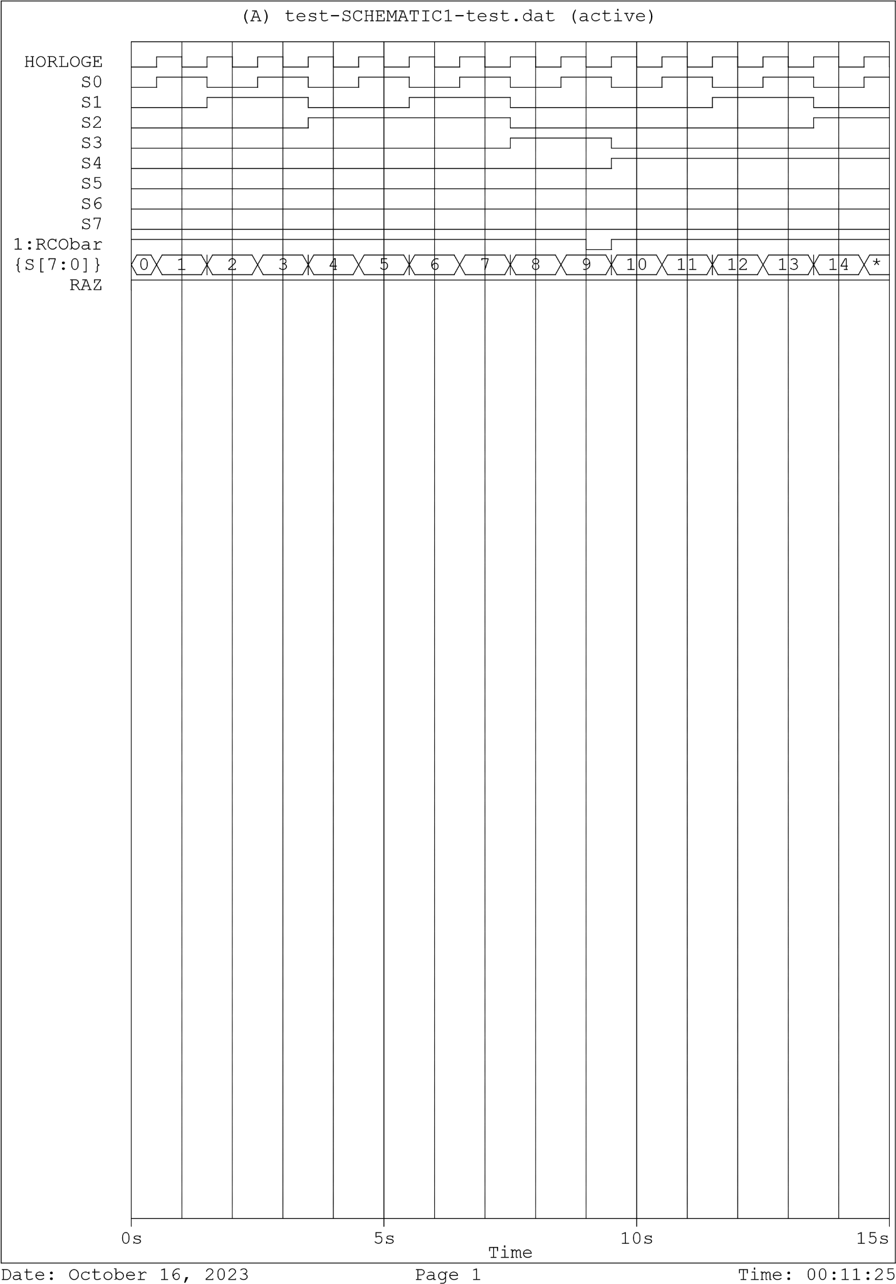
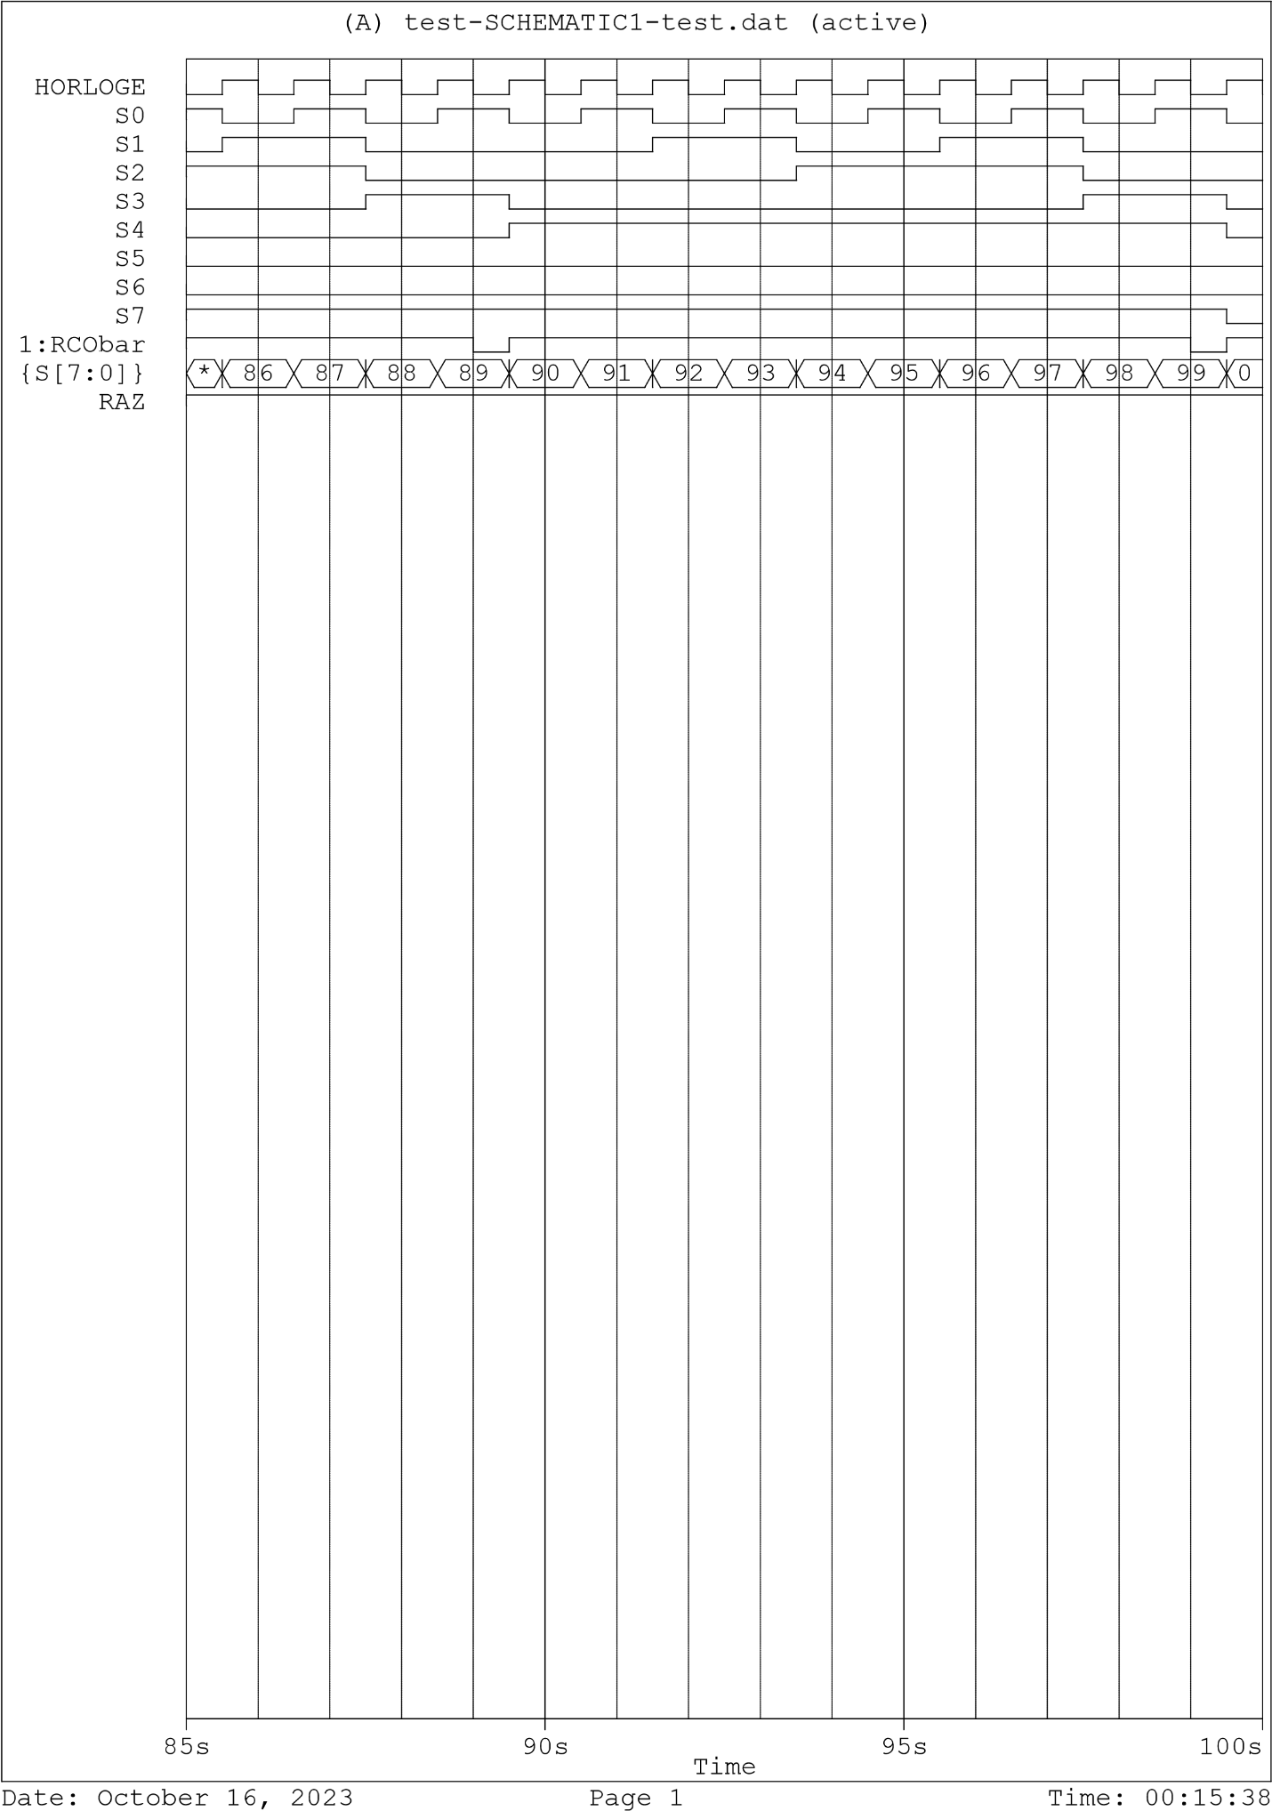

- Le Schéma afin réaliser un décomptage de 99 à 0.
Pour réaliser un décompteur de 99 à 0, il est essentiel d'inverser la direction de comptage (DU à l'état haut) pour permettre un décomptage. Ensuite, initialisez les deux compteurs à la valeur binaire 1001, qui équivaut à 9 décimal.
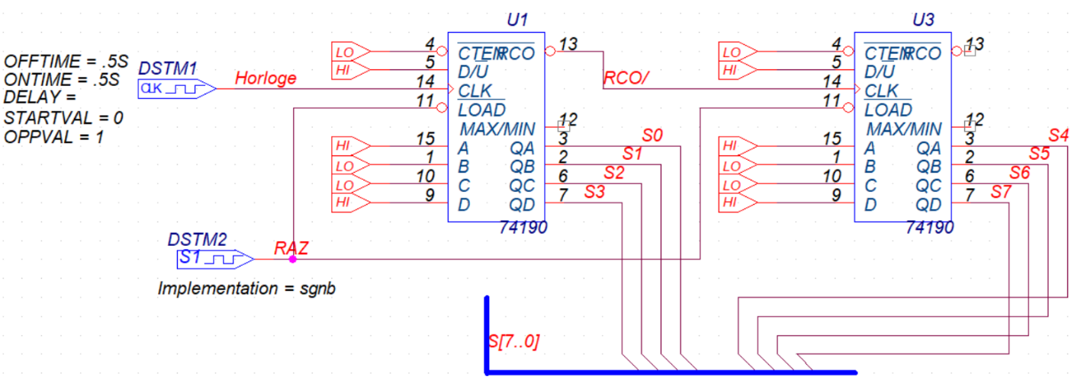

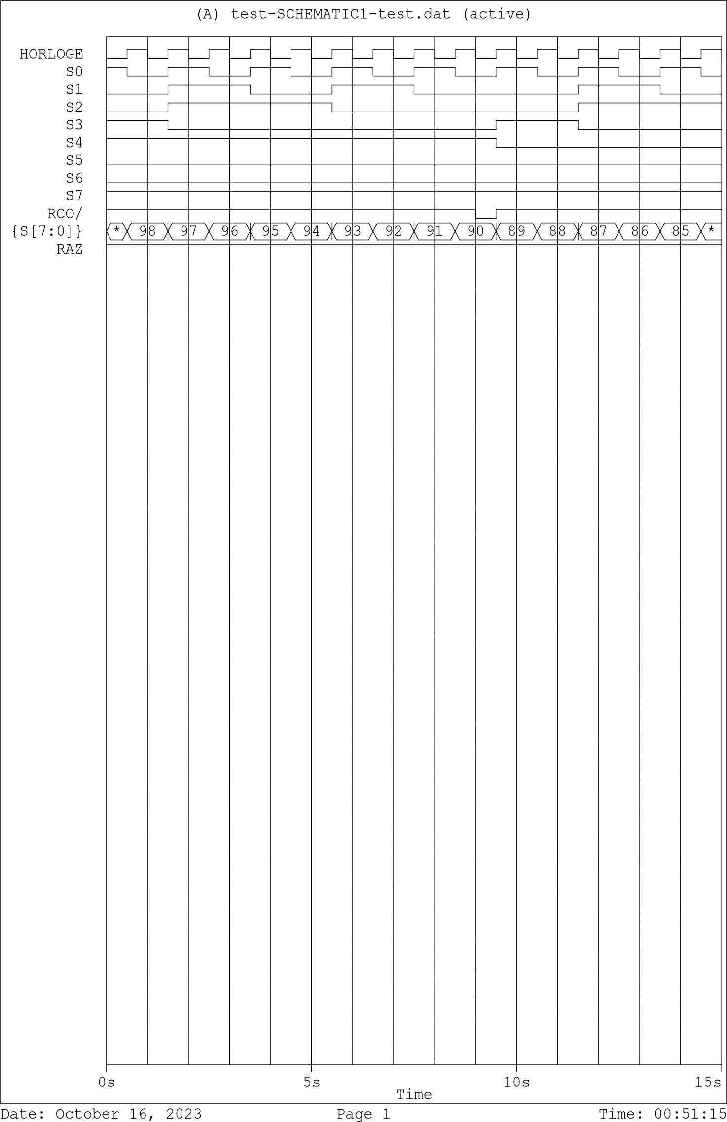
Le résultat de simulation :

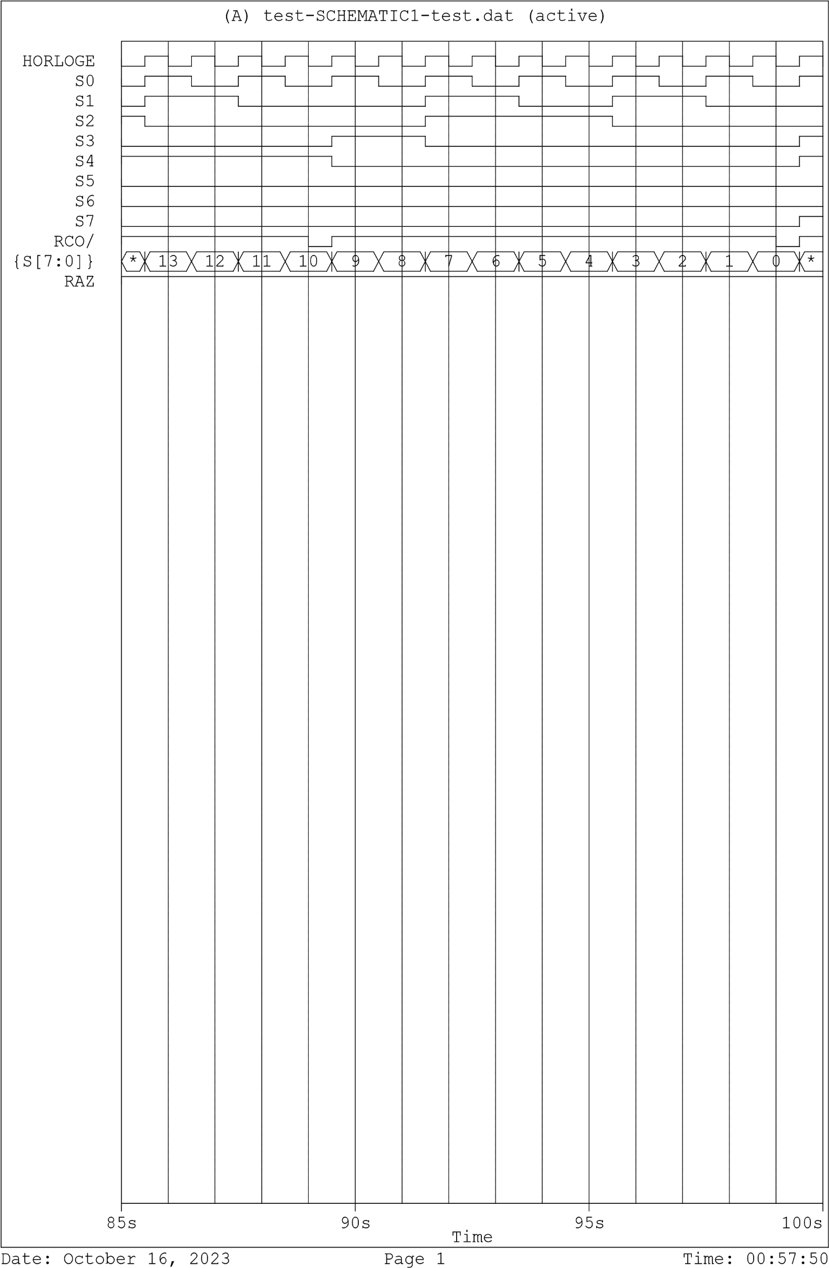
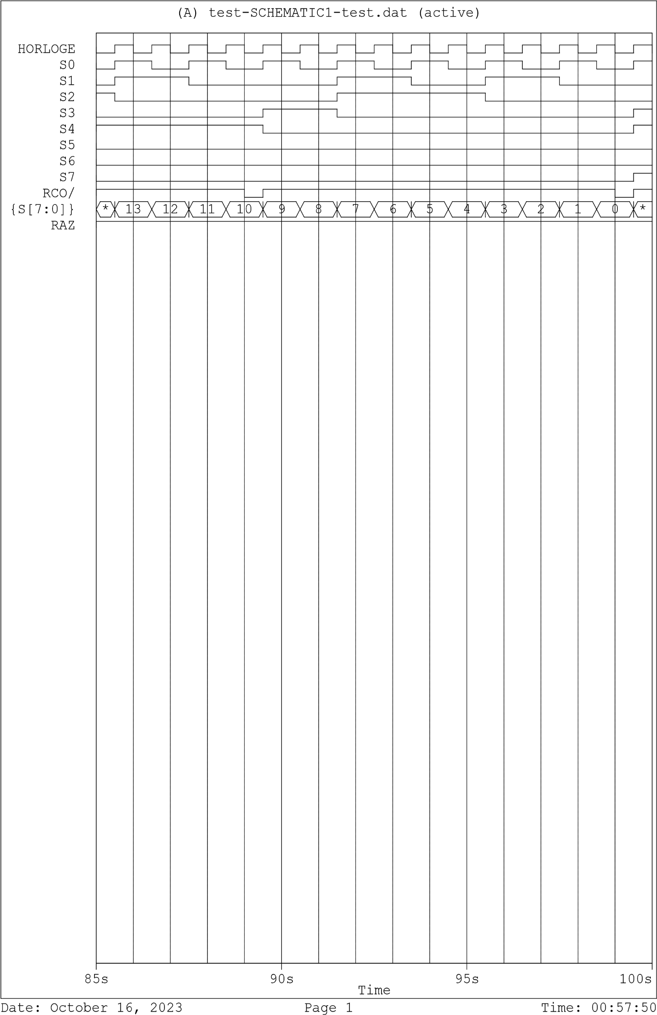
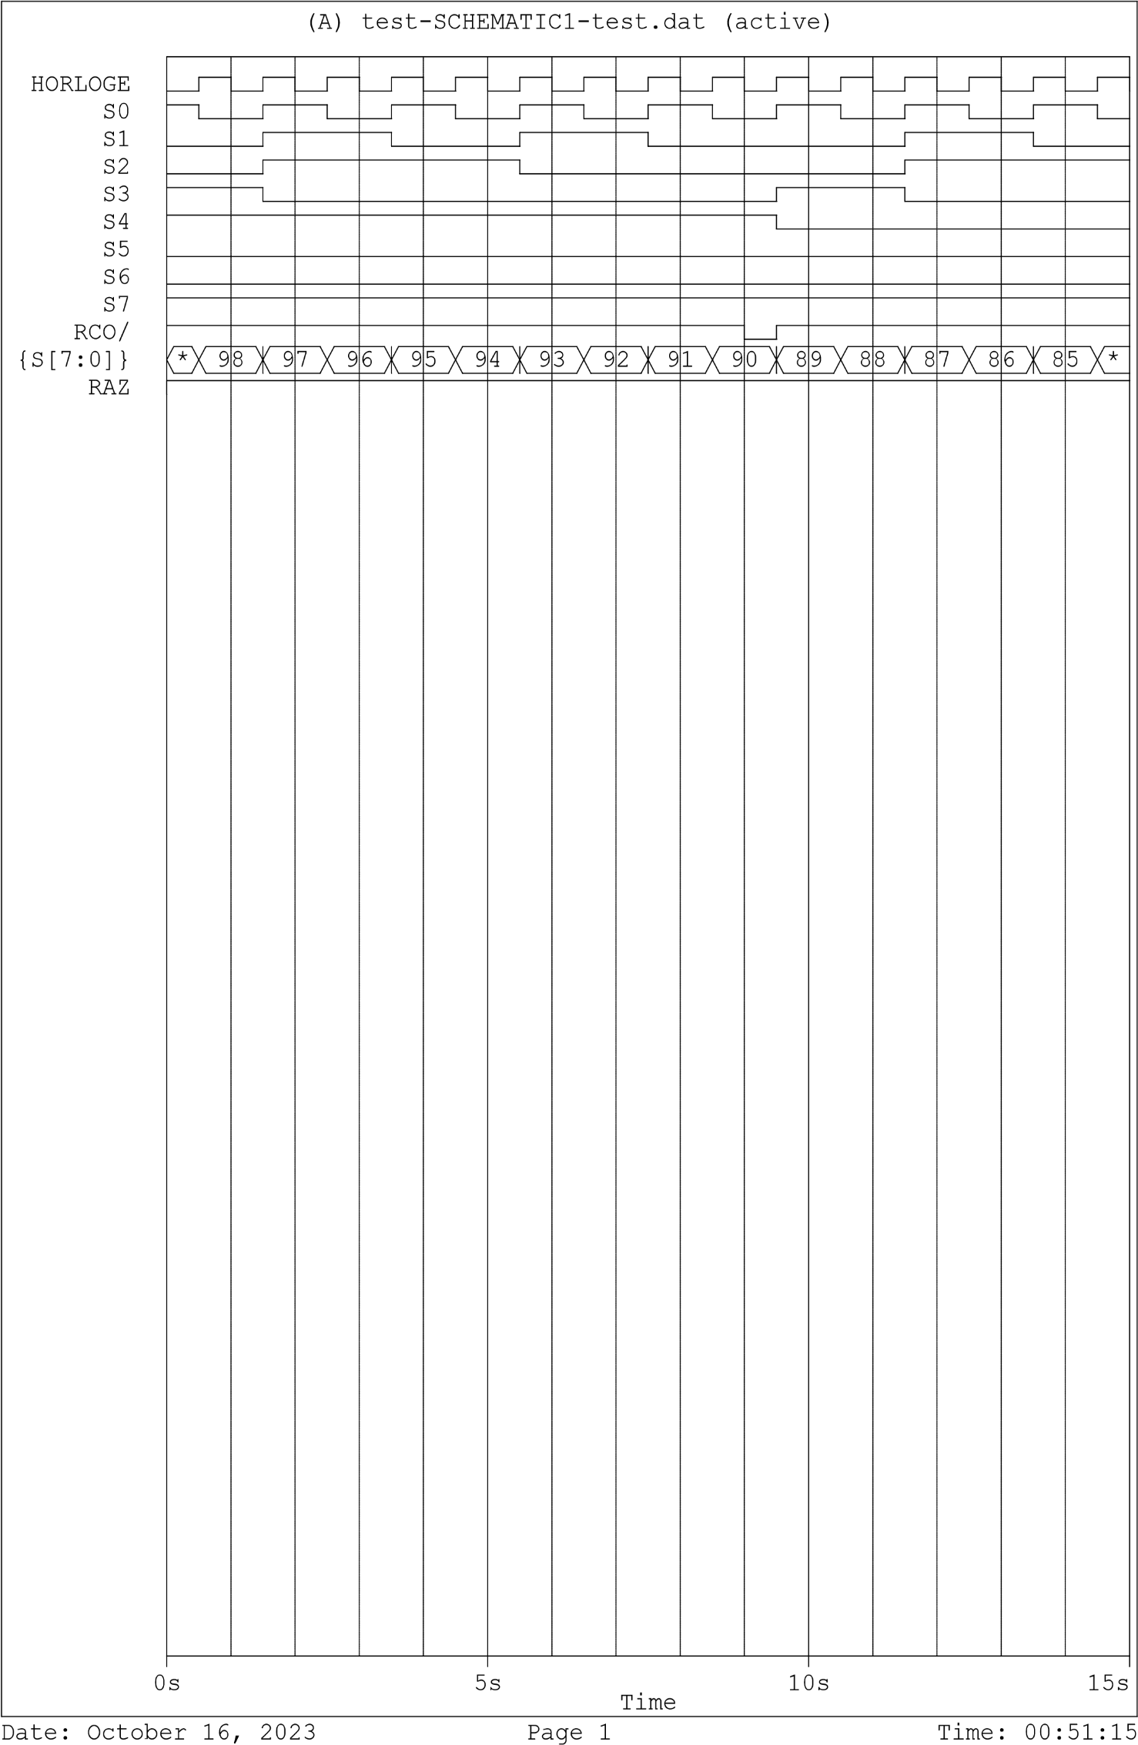

- Réaliser un compteur de 0 à 59.
Pour obtenir un compteur de 0 à 5 en utilisant un compteur 74190 à 4 bits, j'ai conçu une logique simple. J'ai utilisé une porte NAND à 4 entrées pour contrôler le comptage. Cette porte génère un signal bas uniquement lorsque le compteur atteint l'état binaire 0110. Pour réinitialiser le compteur lorsque nécessaire, j'ai combiné la sortie de cette porte NAND avec un signal de réinitialisation (RAZ) en utilisant une porte AND. Lorsque le compteur atteint 0110 et que RAZ est actif, la sortie de la porte AND devient basse, réinitialisant ainsi le compteur à 0. Pour m'assurer que cette opération de réinitialisation s'applique aux deux compteurs (unités et dizaines), j'ai connecté la sortie de la porte AND aux entrées LOAD des deux compteurs. Cela signifie que chaque fois que le compteur de dizaines atteint 0110 et que la réinitialisation est activée, les deux compteurs sont chargés avec leurs valeurs initiales, prêts pour un nouveau cycle de comptage.
Le schéma :
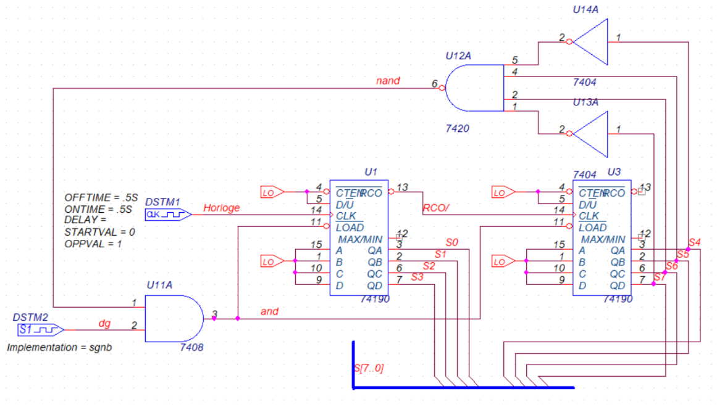

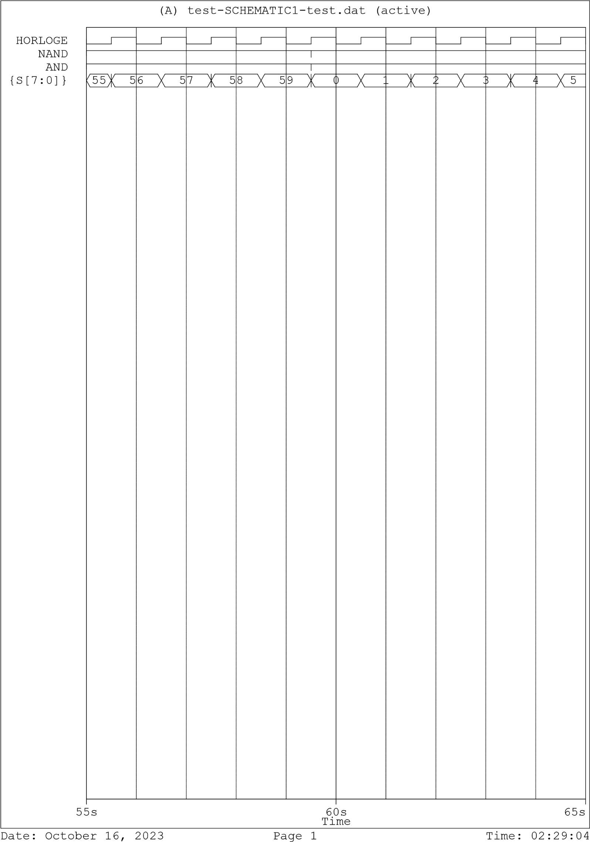
Le résultat de simulation :


- BONUS.
Le schéma structurel d’un compteur de secondes et des minutes :

